业务操作指引（北京版)
20041 来料加工免税证明核销

一、业务概述
出口企业从事来料加工委托加工业务的，应当在海关办结核销手续的次年5月15日前，持海关签发的核销结案通知书、《来料加工出口货物免税证明核销申请表》和相关资料及正式申报电子数据，向主管税务机关办理来料加工出口货物免税核销手续。未按规定办理来料加工出口货物免税核销手续或者不符合办理免税核销规定的，出口企业应按规定补缴增值税、消费税。

二、办理流程
纳税人通过电子税务局发起，填报《来料加工出口货物免税证明核销申请表》并提交税务机关。系统自动向税务机关申报受理岗推送任务提醒，税务人员按规定受理、审核、复审和发放出口证明。

三、功能路径
1.我要办税-证明开具-开具出口退（免）税证明-来料加工免税证明核销。
2.通过首页搜索栏输入关键字查找出的“来料加工免税证明核销”进入。

四、操作步骤
（一）登录新电子税局后，点击【我要办税】-【证明开具】-【开具出口退（免）税证明】-【来料加工免税证明核销】功能菜单。
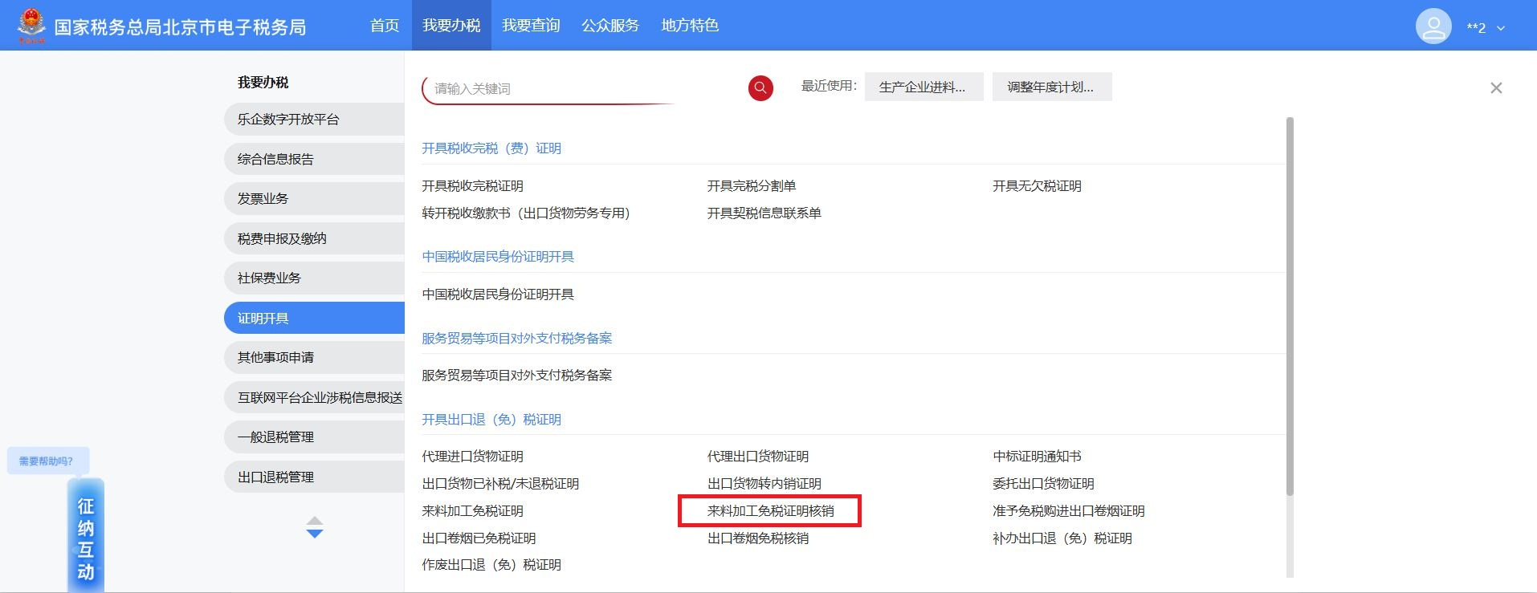
（二）进入系统后，展示明细列表，列表中可显示已采集的明细数据，同时提供【新增】、【删除】、【按证明批量生成】、【序号重排】、【筛选】、【导出】和【小计】按钮：
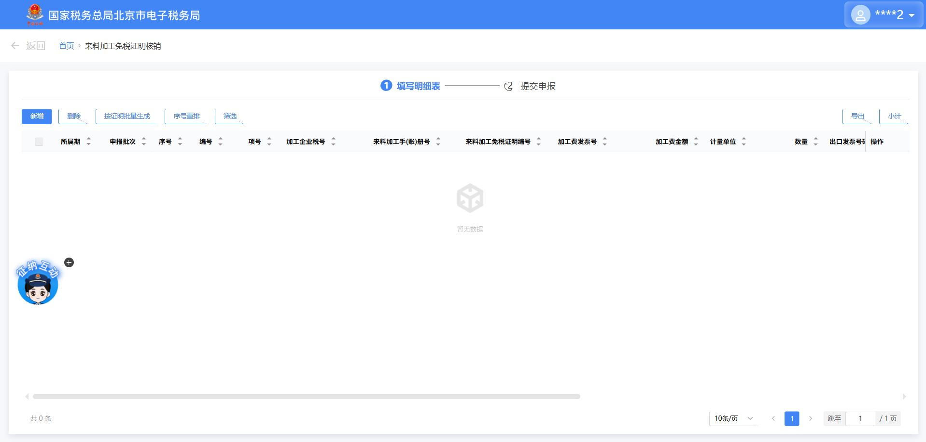
1.点击【新增】按钮系统弹出“来料加工出口货物免税证明核销申请表”界面，此界面可采集明细数据：
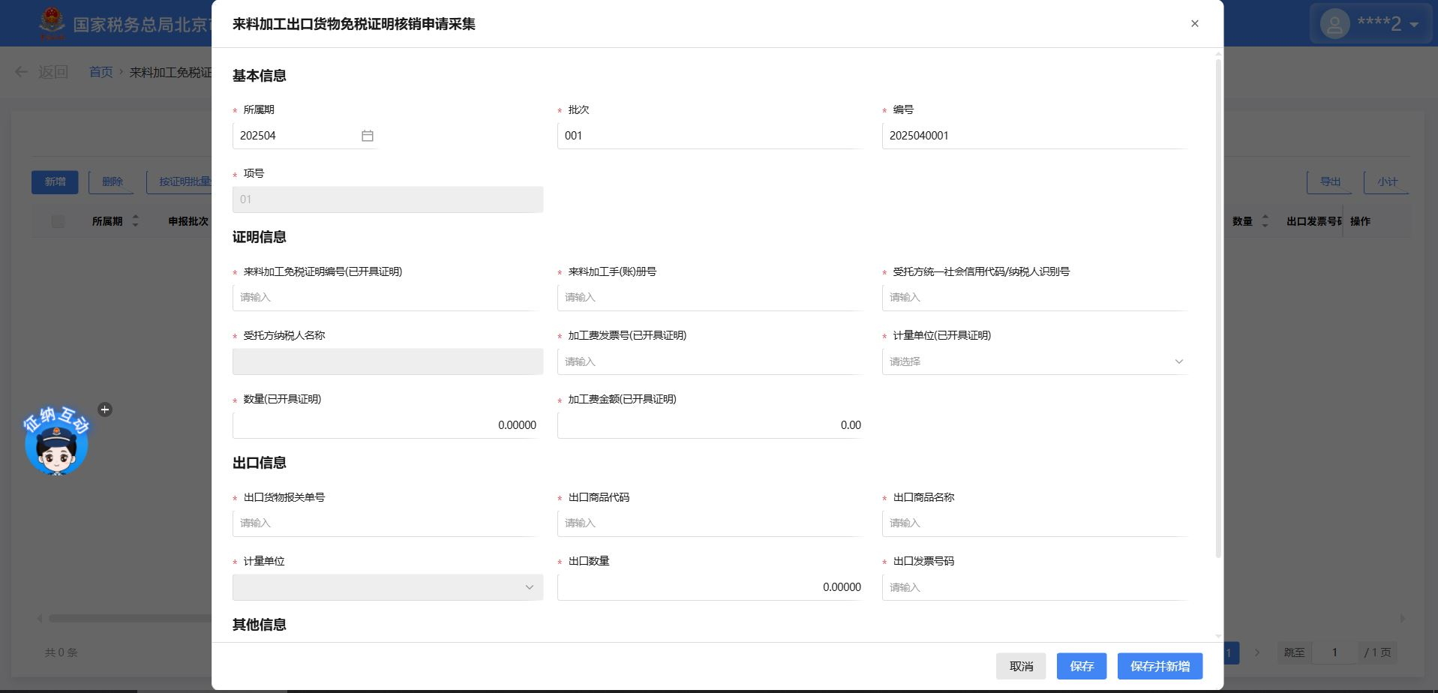
点击明细数据后方的【编辑】按钮，可弹出数据编辑界面，在此界面可进行数据编辑。
2.勾选数据点击【删除】按钮，可将勾选数据进行删除：
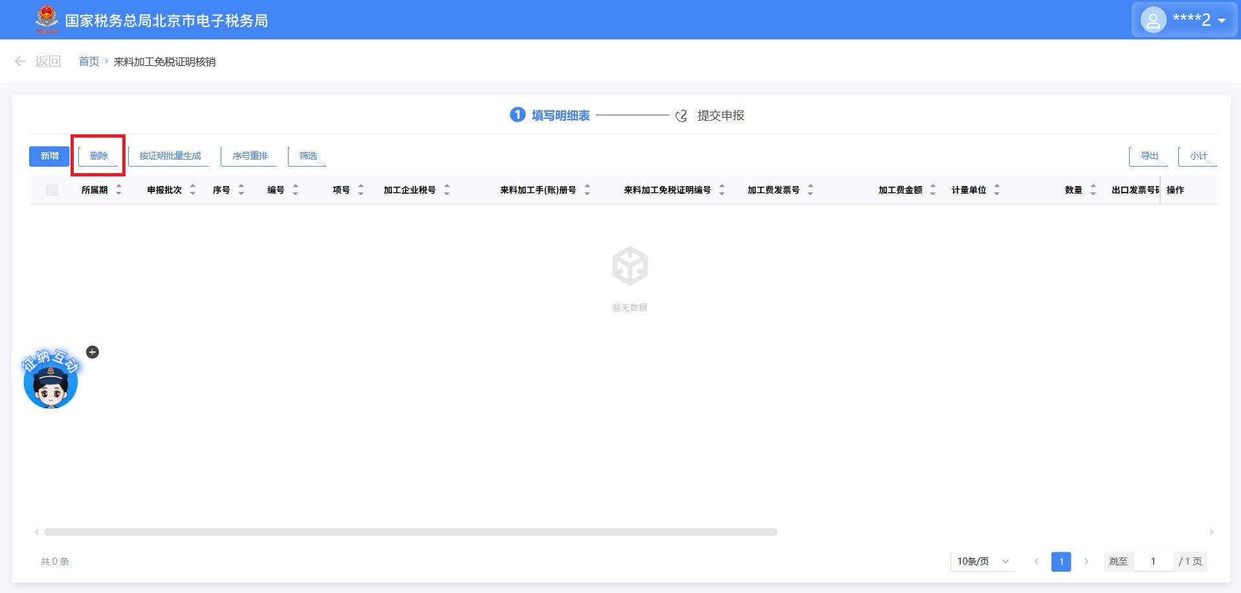
3.点击【序号重排】按钮，可根据所属期、申报批次、序号重排依据、序号重排依据顺序对勾选数据进行重新排列。
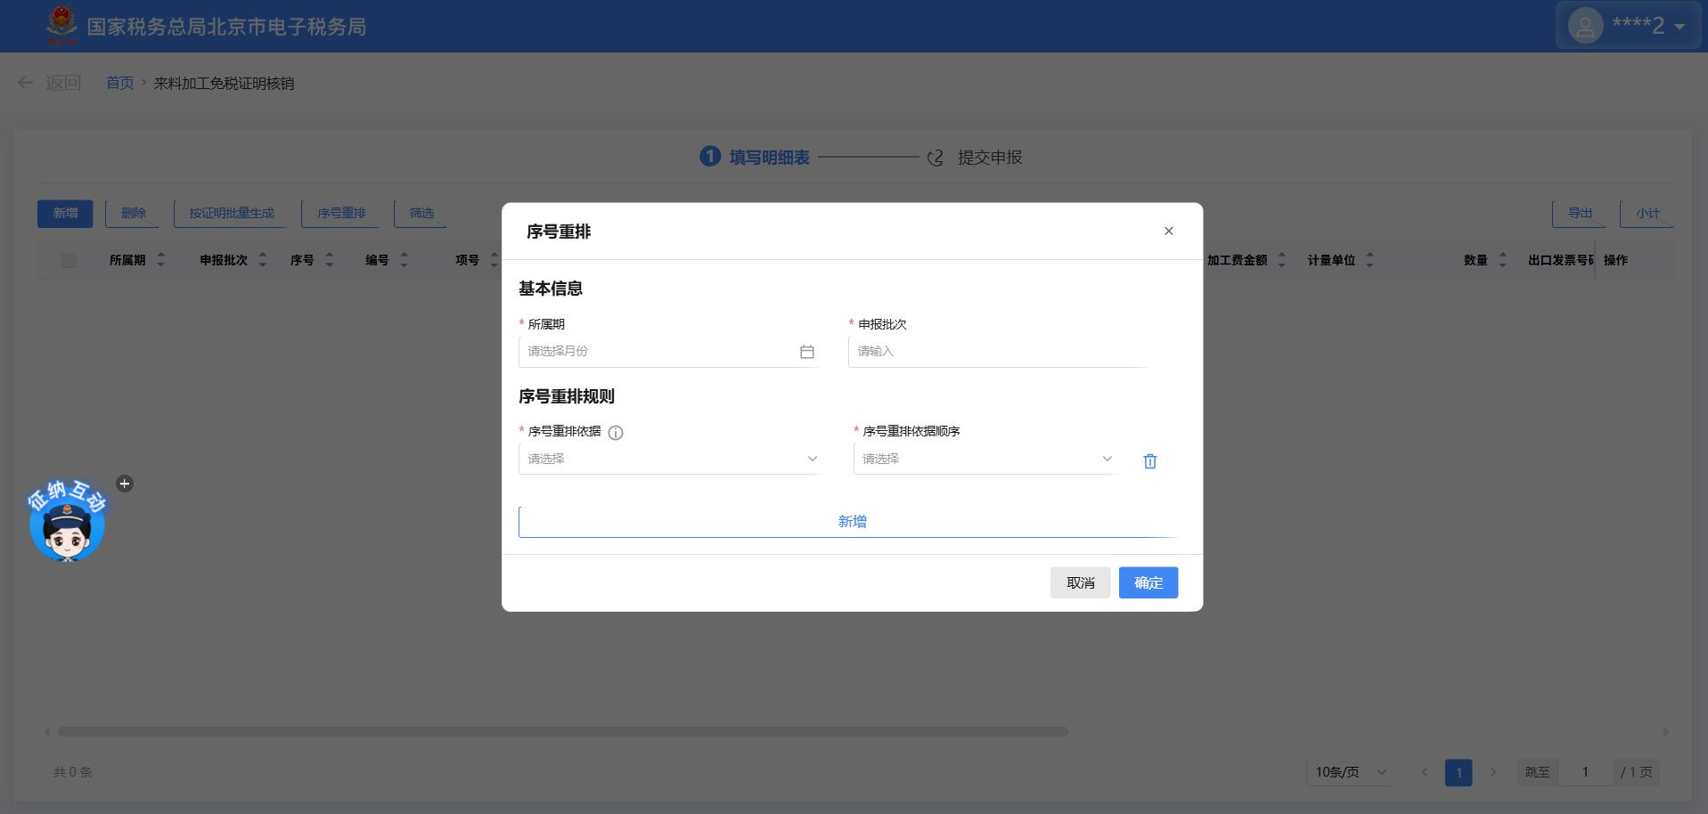
4.点击【筛选】按钮，可根据所属期、申报批次、编号、来料加工手册号、加工企业税号、加工费发票号、免税证明编号、出口货物报关单号对勾选数据进行筛选。
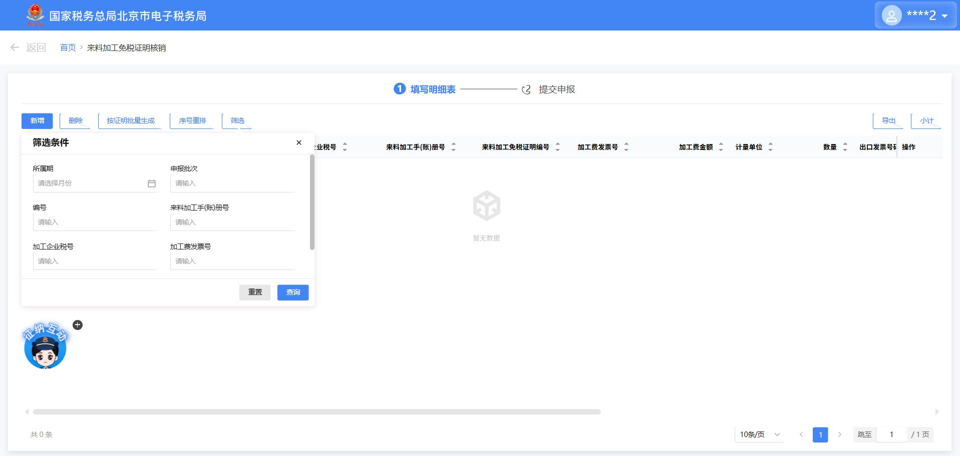
- 点击【导出】按钮，可以下载已筛选的数据；勾选需要小计的明细信息，点击【小计】按钮，展示小计结果。
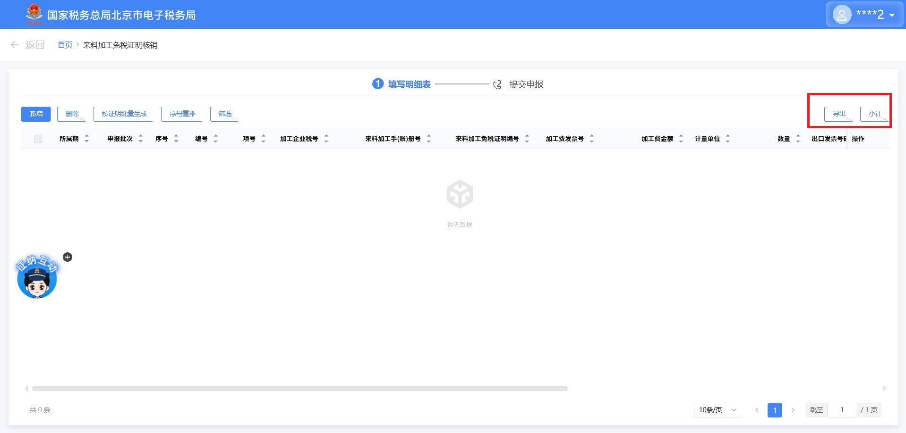
（三）确认数据无问题后，可点击【提交申报】，进入提交申请界面，点击【提交】，将数据提交至核心系统。
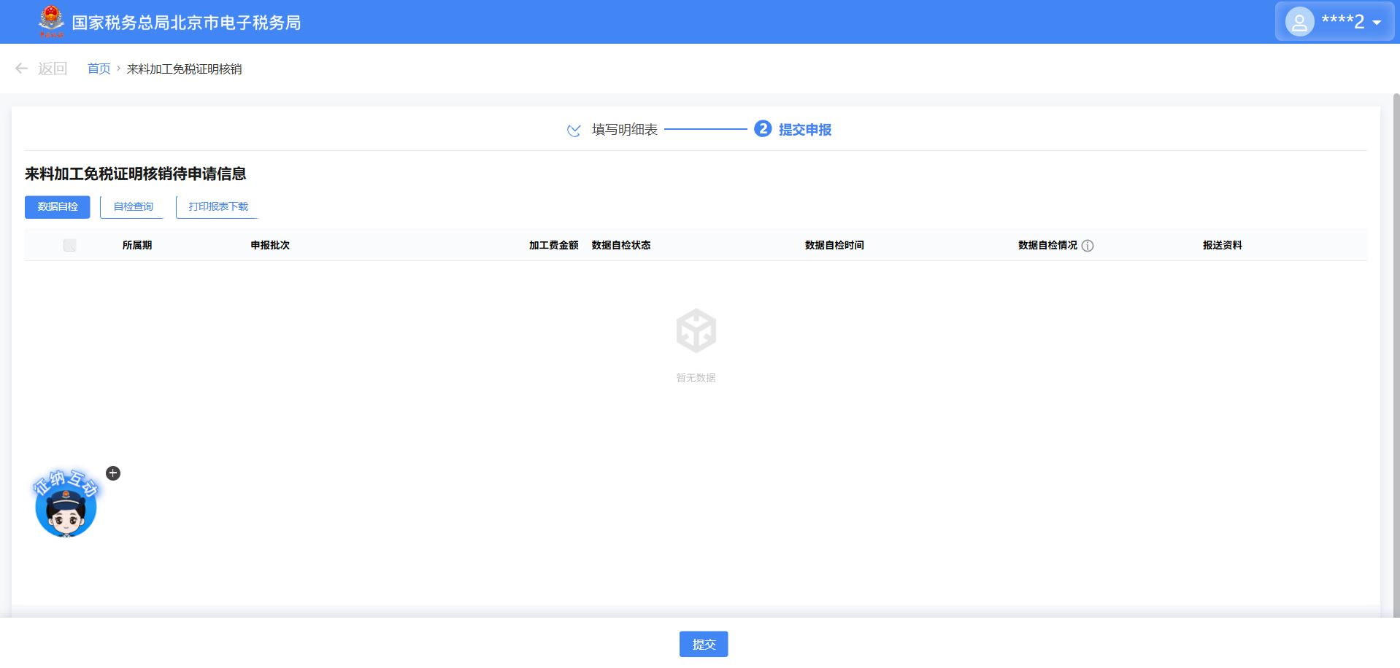
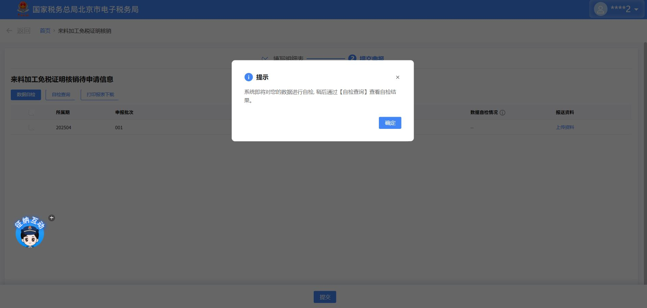
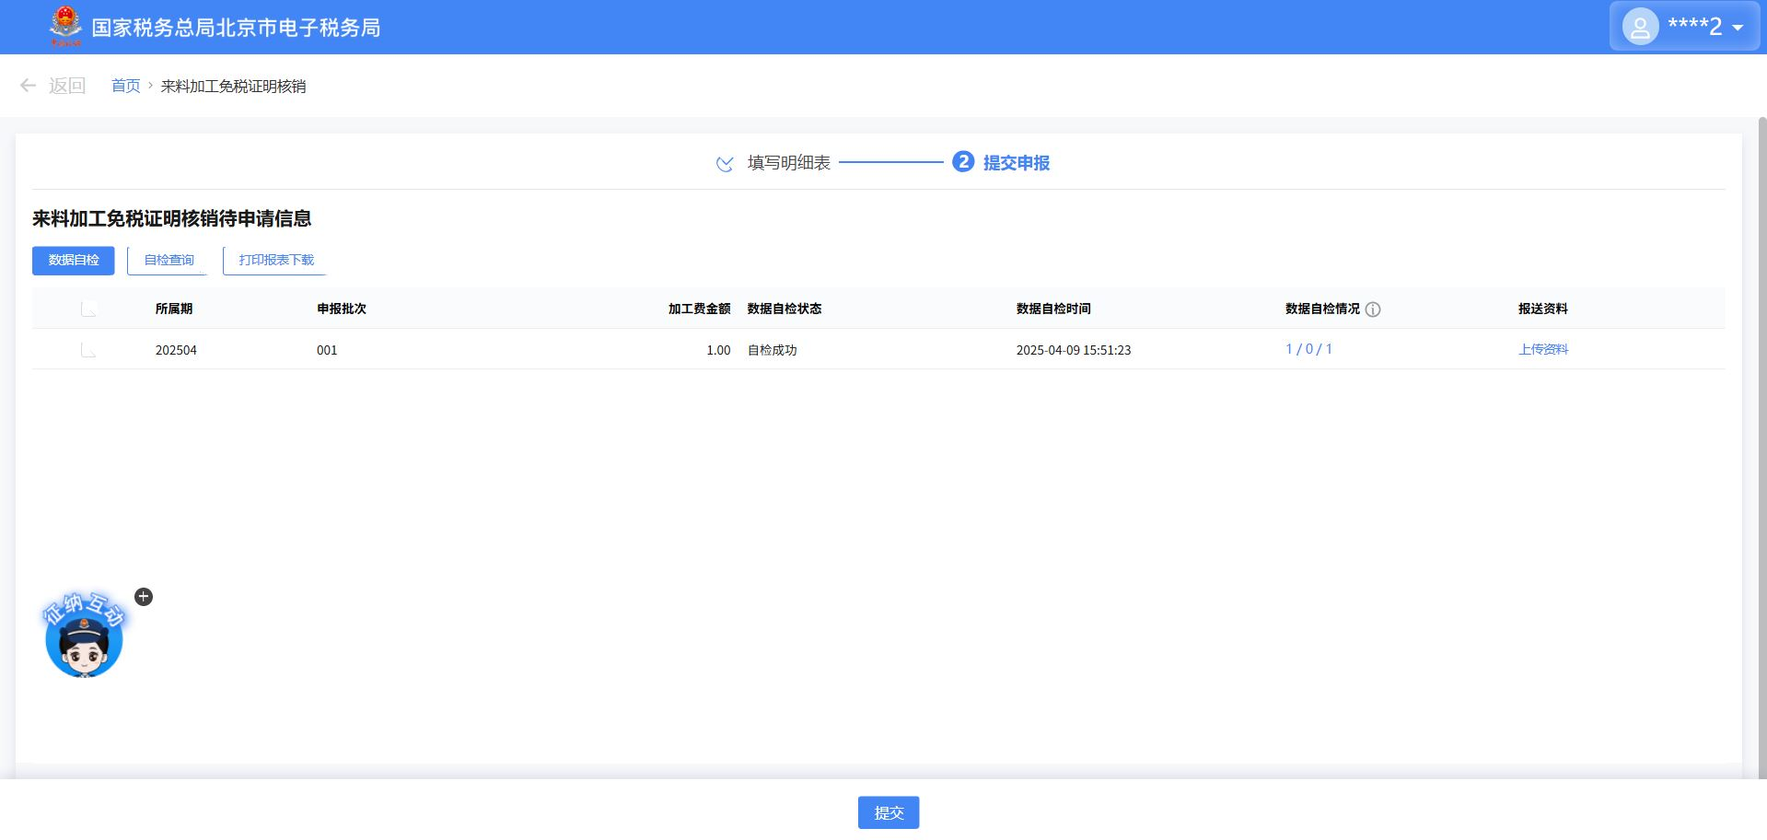
（四）提交成功后，跳转至提交成功界面。
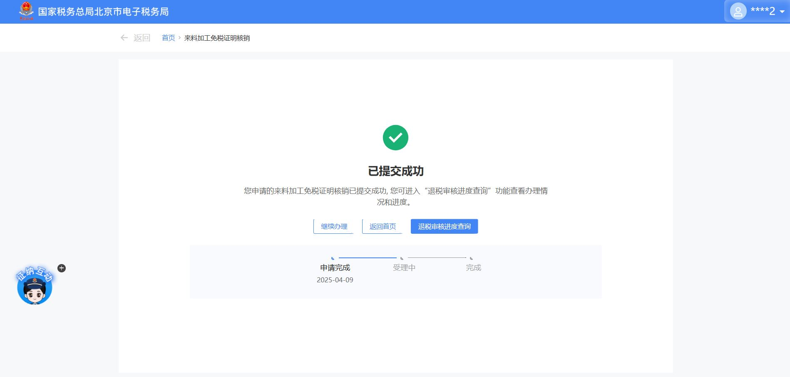

五、报送资料
来料加工免税证明核销资料清单
序号 | 提交资料名称 | 必报 | 条件  报送 | 归档 | 查验 | 容缺报送 | 留存备查
1 | 核销结案通知书 | √ |  | √
2 | 来料加工免税证明 | √ |  | √
3 | 加工企业开具的加工费普通发票原件及复印件 | √ |  | √
4 | 主管税务机关要求提供的其他资料 | √ |  | √

六、注意事项
无

七、常见问题
1、纳税人出口退免税备案刚刚审核已经完成，但是登录电子税务局，点击出口退税模块，提示纳税人未登记注册。
答：出口退免税备案审核完结，过几个小时之后，再登录电子税务局的“我要查询-出口退税相关信息查询-企业备案信息查询-基础信息”查询到信息，即可登录出口退税管理模块。

